NUMERACIÓN EGIPCIA

1 | 10 | 100 | 1.000 | 10.000 | 100.000 | 1.000.000

1. Expresa en nuestro sistema decimal estos números escritos en jeroglífico:

2. Expresa con escritura egipcia estos números:

a) 1.231.506 =
b) 47.068 =
c) 999 =
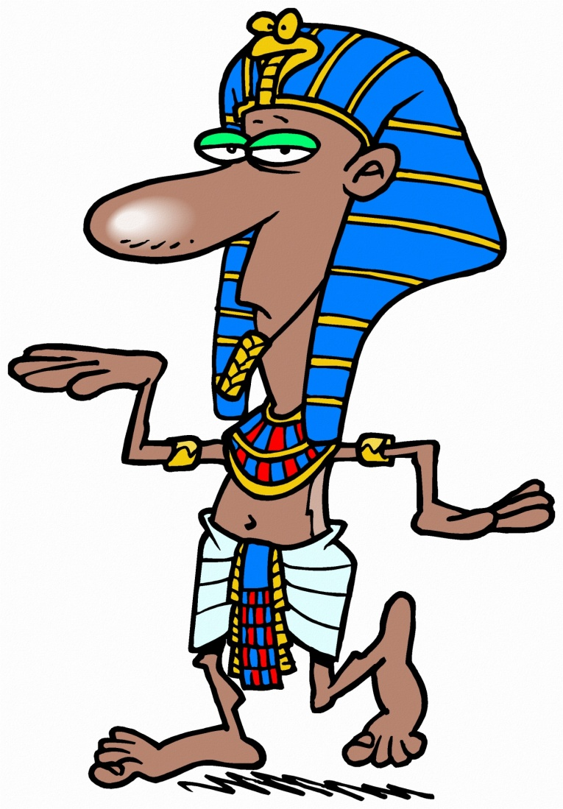
d) 2.020.202 =

Es un sistema ADITIVO: cada número se obtiene sumando el valor cada uno de los símbolos que lo forman.

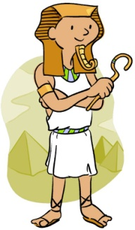
3. ¿Cuál es el máximo número de veces que puede repetirse un mismo símbolo?

Por eso se dice que el sistema de numeración egipcio era decimal o en base 10, como el nuestro.

¿Es también posicional como el nuestro? ¿Por qué?

4. Realiza estas sumas al modo egipcio:

Para SUMAR solo hay que juntar símbolos iguales y reagruparlos con el símbolo adecuado.

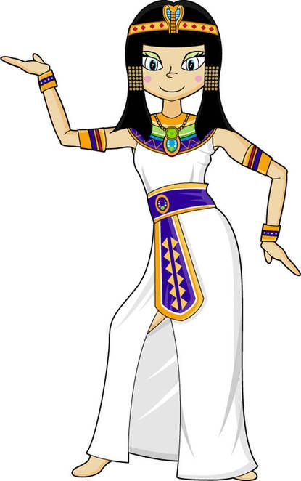

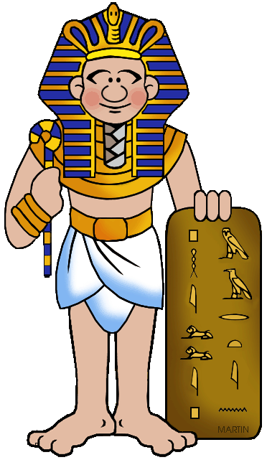
5. ¿En qué se parece el sistema de numeración egipcio al romano?

6. ¿En qué se parece el sistema de numeración egipcio al nuestro?

7. Grandes obras y conocimientos egipcios han pervivido hasta nuestros días, sin embargo su sistema de numeración no… ¿Por qué crees que el sistema de numeración egipcio no ha perdurado y dejó de usarse?

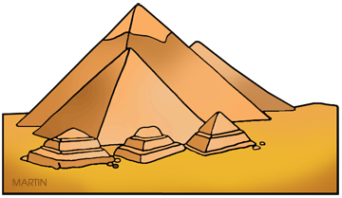

MULTIPLICACIÓN por DUPLICACIÓN

45 x 11
Potencias  45 = 32 + 8 + 4 + 1  de 2  Marca las potencias que suman 45 | Duplica  el otro factor
1 | 11
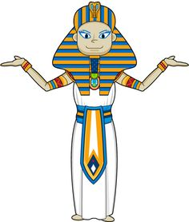  2 | 22
4 | 44
8 | 88  SUMA los números correspondientes de esta columna.
16 | 176
32 | 352
495
45 x 11 = 495

Como la multiplicación es CONMUTATIVA, puedes descomponer en potencias de 2 el factor que prefieras (y duplicar el otro).

66 x 25 =
Potencias  de 2 | Duplica  el otro factor
29 x 7 =
Potencias  de 2 | Duplica  el otro factor

71 x 33 =
Potencias  de 2 | Duplica  el otro factor
150 x 18 =
Potencias  de 2 | Duplica  el otro factor

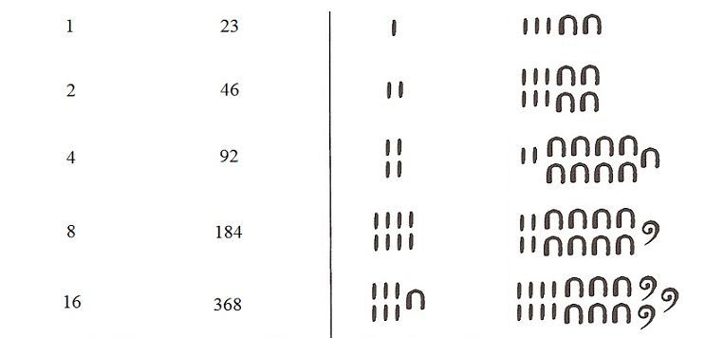
¿Qué multiplicación está representada aquí?

